Klimamodeller i NetLogo
I dette modul skal vi undersøge begreber og se på hvordan man ved hjælp af et computerprogram kan simulere klimaet. Det vil sige beregne temperaturen på baggrund af en række variable, som man kan styre i programmet. Simuleringer som dette program bruges ofte i videnskaben, til at undersøge komplicerede systemer, som eksempelvis klimaet på Jorden.

Sæt dig ved siden af din makker i parvise grupper på pladsen anvist på modulet i lectio:

Gruppe nr 1’s to medlemmer sidder ved bord nr. 1 forrest i lokalet til venstre, bord nr 2, 3 og fire er de andre forreste borde, bord nr 5 er bag ved bord nr. 1 og så fremdeles.

Climate Change Netlogo
Vi skal først lære programmet Netlogo, som du kan installerede eller køre online, lidt at kende og derefter bruge det til at se, hvad temperaturen på Jorden afhænger af. Du skal starte med at åbne programfilen i Netlogo.

Brug dit delte dokument til at samle dine noter i sammen med din makker, husk at læreren kan se hvem der skriver hvad i dokumentet undervejs. Man kan med fordel tage billeder af skærmen som dokumentation.

Start med at gemme programfilen ’Climate Change’, som du henter på modulet på lectio, så du altid kan komme tilbage til start ved at genindlæse filen.

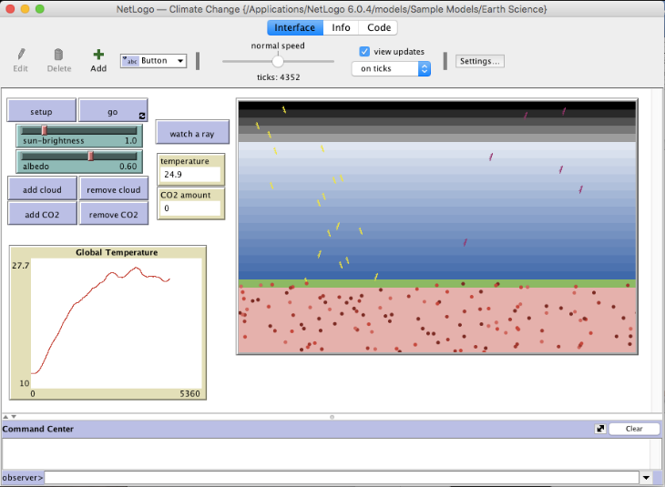
Herefter starter programmet:

Opgaver:

- Åben ’info’ delen ved at trykke på fanen ’info’ lige til højre for det blå markerede ’interface’ i billedet. Teksten i ’info’ skal læses igennem via såkaldt rollelæsning en struktureret arbejdsform kendt fra ’Coorporative learning - CL’.
Følg instruktioner til rollelæsningen fra læreren.

- Overvej følgende:
-Hvad er det med bølgelængder og lys?
-Hvordan absorberes energien fra solen af
jorden? Hvad er albedo?
-Hvilke bølgelængder består sollys af?
-Hvilke bølgelængder af stråling udsender jorden?
-Hvilke bølgelængder af lys absorbere drivhusgasser?
-Hvilke drivhusgasser kender vi?
-Findes der eksempler på succesfulde begrænsninger af drivhusgasser eller andre gasser?

Når du er færdig med denne del fortæl det til læreren så klassen kan diskutere strålingsbalance samlet.

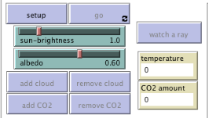
Som du nok har opdaget starter programmet ved først at trykke ”setup” og derefter ”go” ude i venstre side. I kan se det i styrepanelet efter at have trykket på ’interface’ igen.

- Leg lidt med simuleringen ved at trykke på ’interface’ og de knapper der så kommer frem og gennemfør de anbefalede aktiviteter i ’info’. Husk at programfilen kan åbnes igen, der hvor du gemte den om nødvendigt Når du når til at have gennemført ’små ændringer af modellen’ kontakt læreren så erfaringer kan deles med klassen.

Når du er færdig med aktiviteterne snak med din makker om følgende spørgsmål, så klassen kan diskutere dem samlet bagefter.
- Hvem fik den højeste temperatur?
- Hvem fik temperaturen stabiliseret til 37 grader? Hvorfor svinger den lidt op og ned?
- Hvem fik den flotteste farvesammensatte jord?
- Hvordan er modellen opbygget i overordnet forstand?
- Hvordan fungere simuleringen af modellen?
- Hvad skal den vise?
- Hvad kan- og kan den ikke?
- Kender du andre simulerede modeller som vi, som medborgere, bør kende opbygningen af?
- Kan man sammenligne den her modelsimulering med den der bruges til at rådgive politikere om økonomi?
- Kan brugen, små ændringer og udviklingen af modellen her bidrage til, at du bliver kritisk og kreativ på en bedre måde i forhold til modelsimuleringen?

Kontakt læreren når I er nået hertil, så klassen kan samle op.

Overvej hvilke problemer der er med klimagasser som er udledt af mennesker og hvordan problemerne kan løses.

Hvis der er tid ses videoer om løsninger på problemer med udledning af klima gasser her:

https://www.dr.dk/drtv/episode/ren-teknologi_-farvel-til-benzin_324281

Her holdes 5 min pause. Resten af planen her komme måske ikke i brug, men kan være interessant for den der vil mere med Netologo.

- Åben filen drivhusgas_modelDen_simple.
  - Kør simuleringen ved at trykke på ’setup’ og ’go’. De røde pile der symbolisere IR stråler skulle gerne komme opad.
  - Tryk på ’code’ og prøv at finde de steder i koden, der er gjort inaktiv ved at der er placeret to semikoloner foran. Læg mærke til at teksten er blevet grå som tegn på at den er inaktiv. Det smarte ved denne funktion er at man kan skrive kommentarer eller noget som ikke er kode eller kode som ikke skal bruges.
  - Prøv nu at finde den inaktiverede kode som skal vende alle pilene om når koden aktiveres ved at de to semikoloner fjernes.
  - Fjern de to semikoloner og tryk derefter på knappen for oven med den grønne ’flueben’ og teksten ’Check’. Det gør at ændringen i koden aktiveres.
  - Tryk på ’interface’ fanen og prøv nu med ’setup’ og ’go’ for at se om pilene faktisk vender om. Snak med andre rundt om bordet om hvordan det gik og hjælp hinanden hvis der er brug for det.

- Åben filen drivhusgas_model
  - Kør simuleringen ved at trykke på ’setup’ og ’go’.
  - Tilføj molekyler og observer hvor stor en brøkdel der reflekteres.
  - Overvej om modellen kan forbedres. Måske er det ikke alle pilene der skal reflekteres af molekylerne?
  - Tryk på ’code’ og se hvad koden indeholder nu.
  - Kan noget her i koden ændres som forbedre simuleringen af modellen?
  - Prøv en lille ændring ad gangen så kan du altid fortryde og ændre det tilbage.

- Åben filen albedo_model
  - Kør simuleringen ved at trykke på ’setup’ og ’go’.
  - Varier albedo værdien og se effekten.
  - Overvej om modellen kan forbedres. Måske er det ikke alle pilene der skal reflekteres af jorden?
  - Tryk på ’code’ og se hvad koden indeholder nu.
  - Kan noget her i koden ændres som forbedre simuleringen af modellen?
  - Prøv en lille ændring ad gangen så kan du altid fortryde og ændre det tilbage.

- Tryk på Help og så ’Netlogo User manual’ du skulle nu gerne komme ind på følgende vis på billedet:

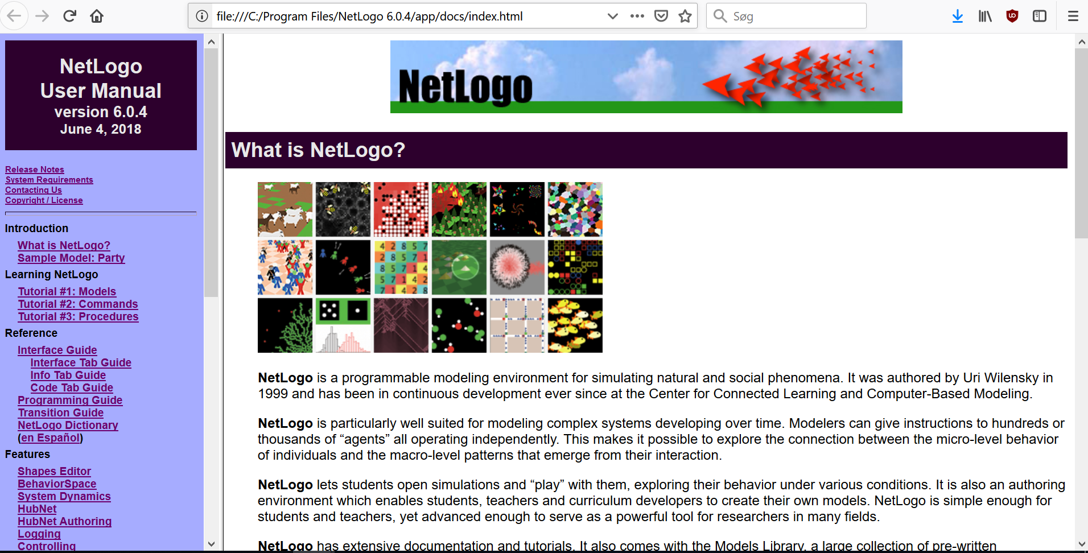

  - Hvis du vil lærer hvordan det her program skal bruges til at opbygge en simulering fra bunden så vælg Tutorial #1: Models gennemfør den og de to næste. Så vil du være godt forberedt på et bruge det her i eventuel Studieretnings opgave eller projekt.

